# 作品简介

## 名称：压力什么的都去死吧

作品形式：基于Unreal 4 （虚幻4游戏引擎）开发，

卡牌第三人称动作硬核游戏



## 我们是谁

（开发者）

凌大森

吴成浩

刘星光

唐伟峰

邓小宝

## 背景

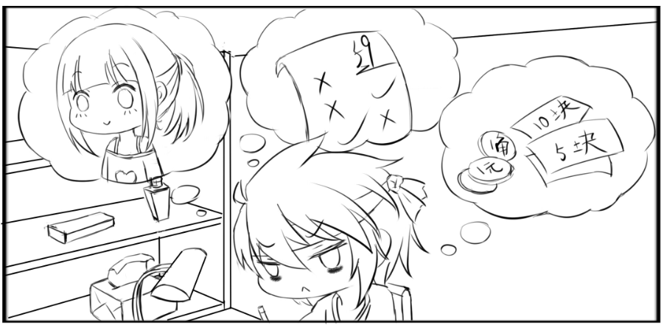

在大学生活中压力过大，开发此游戏让玩家可在虚拟游戏

中打败压力找到自信从而在现实生活正视压力，逐一击败学业，金钱，爱情三大压力，走向成功！

## 游戏特色设计

主界面采用卡牌风格风格新颖，BOOS战采用独特连击制度（必须到达指定连击数才能击杀），QTE系统超爽连击玩法独特吸引眼球，精选BGM，战斗途中增加音觉享受~

## 作品规格

类型：卡牌硬核战斗

目标：青少年或有压力的大学生

目标平台：Windown 10（开发完成），Android（正在移植）

平均游戏时长：1小时

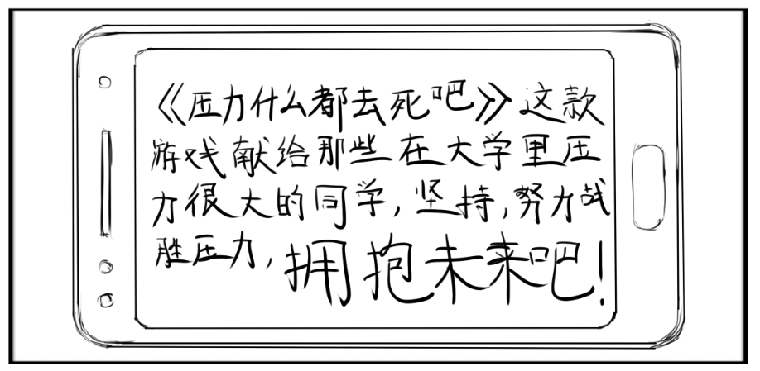

## 作品展示

请看宣传视频（宣传M.MP4）

# Thanks